Название: Шаблоны для создания тестов для 1 класса и дошкольников
Автор: Карандашева Оксана Геннадьевна
Место работы: учитель начальных классов МБОУ гимназия №7, г. Мурманск
Аннотация
Шаблоны тестов созданы специально для 1 класса и дошкольников. На пультах системы интерактивного тестирования ActiVote есть цветные кнопки и буквы английского алфавита. С маленькими детьми, которые ещё не умеют читать, удобно использовать при тестировании цвет.
Схема использования
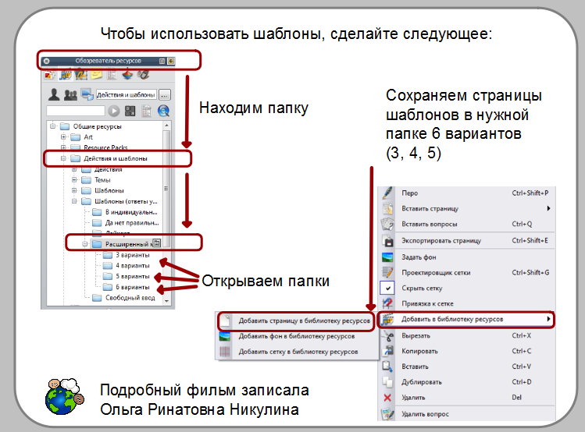
Ссылки на работы коллег
Никулина Ольга Ринатовна «Создаём шаблон страницы для теста» http://edcommunity.ru/communication/blogs/detail.php?blog=onik-blog&id=880

